
-编程，始于黑马

Android课程同步笔记
Beta 0.02版
By阳哥

1. 数据准备（★★） 2
2. Fragment实现底部切换菜单（★★） 5
2.1 布局文件的实现 5
2.2 主业务逻辑的实现 7
3. 智慧北京之左侧侧拉栏（★★） 10
3.1 创建智慧北京工程 10
3.2 xUtils简介 11
3.3 ViewUtils简介 12
3.4 左侧侧拉栏的实现 14
4. 智慧北京之ViewPaper实现tab切换菜单（★★★★） 16
4.1 主界面框架的实现 16
4.2 Android触摸事件分发机制 22
4.3 主界面框架的改进 39
5. 请求网络（★★） 41
5.1 客户端请求网络 41
5.2 服务端的搭建 45
6. Android布局文件优化（★★★） 46
6.1 merge的使用 47
6.2 ViewStub的使用 51
6.3 include的使用 52

Android智慧北京-02底部菜单&左侧菜单

数据准备（★★）
智慧北京新闻客户端请求的数据都是来自后台服务器，Android手机作为客户端。客户端和服务器之间的数据交换是以json格式为基础的。因此这一节，为了方便模拟数据，我将把后台服务器搭建好同时将后台的主要json数据结构解释一下。
数据下载地址：http://pan.baidu.com/s/1ntn5AEP
下载好的数据文件夹打开以后其内容预览：
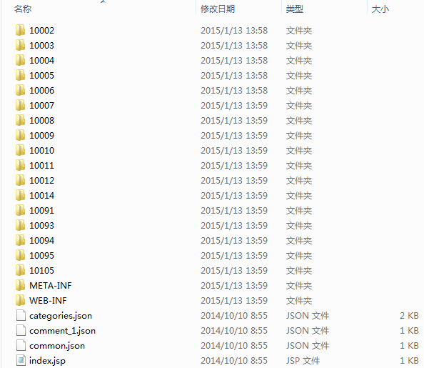
查看json数据文件软件HiJSON下载地址：
32位：http://pan.baidu.com/s/1hq5WDgg
64位：http://pan.baidu.com/s/1ntkNNAh
该软件小的一个工具软件，无需安装。打开以后预览图如下：
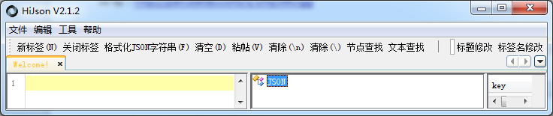
下载好的数据需要放到tomcat中，并运行tomcat服务器。服务器运行起来后在浏览器中输入地址，访问json数据。访问成功截图如下（我用的是chrome浏览器，如果是其他浏览器可能是文件的下载而不是自己将json打开）。
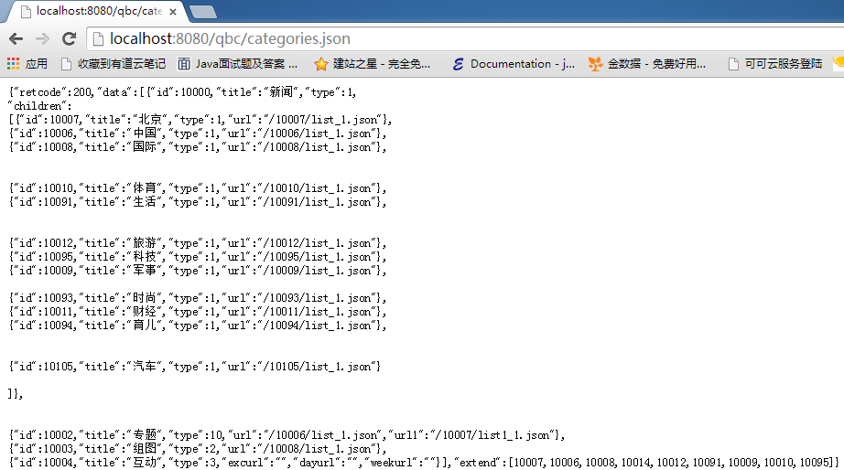
：关于上面数据的说明。
上面的北京、中国、国际、体育等等对应如下实际运行图的新闻标题分类。

每一个标题中有一个url:/10007/list_1.json，是一个链接，链接到一个地址，该地址展示的内容就是改标题下的新闻内容和对应的图片。我们直接在浏览器中输入该url查看到的数据内容如下所示：
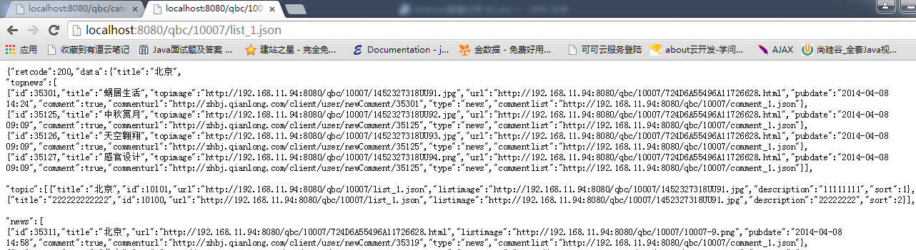
注意上图中的10007文件夹下的json文件里面包含了ip地址，这个ip地址大家在使用的使用一定要记得修改成自己本地电脑的IP地址，不然Android模拟器访问不到（如果只在模拟器上使用把ip改成10.0.2.2也行，注：可不是localhost）。

Fragment实现底部切换菜单（★★）
如下图所示，我们将通过Fragment实现其菜单功能。
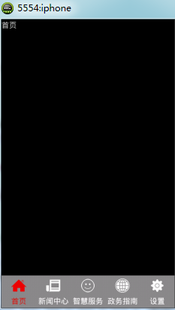
底部菜单功能直接在第一天的《引导页》工程中的MainActivity.java中编写。

2.1 布局文件的实现
我们的布局整体是一个LinearLayout，里面分为两个部分，上面黑色的为一个FrameLayout，用来替换Fragment，下面的菜单式RadioGroup控件。每一个菜单未RadioGroup中的子控件RadioButton。
布局文件名为frag_home.xml，其代码清单如下所示：
<?xml version="1.0" encoding="utf-8"?>
<LinearLayout xmlns:android="http://schemas.android.com/apk/res/android"
android:layout_width="fill_parent"
android:layout_height="fill_parent"
android:orientation="vertical" >
<FrameLayout
android:id="@+id/layout_content"
android:layout_width="match_parent"
android:layout_height="0dip"
android:layout_weight="1.0"
/>
<RadioGroup
android:id="@+id/main_radio"
android:layout_width="fill_parent"
android:layout_height="60dp"
android:layout_gravity="bottom"
android:background="@drawable/bottom_tab_bg"
android:gravity="center_vertical"
android:orientation="horizontal"
android:paddingTop="2dp" >

<RadioButton
android:id="@+id/rb_function"
style="@style/main_tab_bottom"
android:drawableTop="@drawable/icon_function"
android:text="@string/tab_function" />

<RadioButton
android:id="@+id/rb_news_center"
style="@style/main_tab_bottom"
android:drawableTop="@drawable/icon_newscenter"
android:text="@string/tab_news_center" />

<RadioButton
android:id="@+id/rb_smart_service"
style="@style/main_tab_bottom"
android:drawableTop="@drawable/icon_smartservice"
android:text="@string/tab_smart_service" />

<RadioButton
android:id="@+id/rb_gov_affairs"
style="@style/main_tab_bottom"
android:drawableTop="@drawable/icon_govaffairs"
android:text="@string/tab_gov_affairs" />

<RadioButton
android:id="@+id/rb_setting"
style="@style/main_tab_bottom"
android:drawableTop="@drawable/icon_setting"
android:text="@string/tab_setting" />
</RadioGroup>

</LinearLayout>

2.2 主业务逻辑的实现
在MainActivity.java中实现底部菜单的核心业务，其代码清单如下：
public class MainActivity extends FragmentActivity {
private FrameLayout layout_content;
private RadioGroup radioGroup;
protected int index;

@Override
protected void onCreate(Bundle savedInstanceState) {
super.onCreate(savedInstanceState);
setContentView(R.layout.frag_home);

layout_content = (FrameLayout) findViewById(R.id.layout_content);
radioGroup = (RadioGroup) findViewById(R.id.main_radio);

radioGroup.setOnCheckedChangeListener(new OnCheckedChangeListener() {
@Override
public void onCheckedChanged(RadioGroup group, int checkedId) {
switch (checkedId) {
case R.id.rb_function:
//首页，在此次创建一个索引，根据索引再去获取fragment适配器中fragment对象
index = 0;
break;
case R.id.rb_news_center:
index = 1;
//新闻中心
break;
case R.id.rb_smart_service:
index = 2;
//智慧服务
break;
case R.id.rb_gov_affairs:
index = 3;
//政务信息
break;
case R.id.rb_setting:
index = 4;
//设置
break;
}
//通过Fragment数据适配器去获取对应索引的fragment对象，核心实现就是去调用getItem（index）方法
Fragment fragment = (Fragment) fragmentStatePagerAdapter.instantiateItem(layout_content, index);
//通过索引指定的fragment去替换指定的帧布局
fragmentStatePagerAdapter.setPrimaryItem(layout_content, 0, fragment);
//提交一个事物
fragmentStatePagerAdapter.finishUpdate(layout_content);
}
});
radioGroup.check(R.id.rb_function);
}

FragmentStatePagerAdapter fragmentStatePagerAdapter = new FragmentStatePagerAdapter(getSupportFragmentManager()) {
//fragment对象的个数
@Override
public int getCount() {
return 5;
}
//获取相应的fragment对象
@Override
public Fragment getItem(int arg0) {
BaseFragment baseFragment = null;
switch (arg0) {
case 0:
baseFragment = new FunctionFragment();
break;
case 1:
baseFragment = new NewsCenterFragment();
break;
case 2:
baseFragment = new SmartServiceFragment();

break;
case 3:
baseFragment = new GovAffairsFragment();

break;
case 4:
baseFragment = new SettingFragment();
break;
}
return baseFragment;
}
};
}

：因为不同的Fragment表现形式类似的，因此上面代码抽取出了BaseFragment类，其代码清单如下：
public class BaseFragment extends Fragment {
@Override
public void onCreate(Bundle savedInstanceState) {
super.onCreate(savedInstanceState);
}
@Override
public View onCreateView(LayoutInflater inflater, ViewGroup container,
Bundle savedInstanceState) {
return super.onCreateView(inflater, container, savedInstanceState);
}

@Override
public void onActivityCreated(Bundle savedInstanceState) {
super.onActivityCreated(savedInstanceState);
}

//设置Menu是否可见，menuVisible如果为true则当期fragment对象onCreateView返回的view可见，否则就不可见
@Override
public void setMenuVisibility(boolean menuVisible) {
if(getView()!=null){
getView().setVisibility(menuVisible?View.VISIBLE:View.GONE);
}
}
}
：在主业务逻辑中用到了5个Fragment类继承了BaseFragment，分别为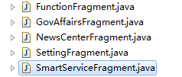
这5个Fragment都比较简单，代码也一样。
public class SmartServiceFragment extends BaseFragment {

@Override
public View onCreateView(LayoutInflater inflater, ViewGroup container,
Bundle savedInstanceState) {
TextView textView = new TextView(getActivity());
textView.setText("智慧服务");
return textView;
}
}

智慧北京之左侧侧拉栏（★★）
上面的独立小工程演示了Fragment如何实现菜单功能，可以作为基础知识来学习。从这一节开始，将正式创建智慧北京工程，首先完成的是左侧侧拉栏的实现。
左侧侧拉栏依旧使用SlidingMenu实现，而中间的菜单则不再使用Fragment实现，改为用ViewPaper实现。

3.1 创建智慧北京工程
创建智慧北京工程，并引入SlidingMenu库工程和Xutils库工程。
新创建好的工程目录结构如下：
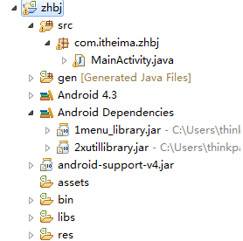
：在上面我们用到了xUtils库工程，xUtils是目前最流行的开源Android库。下面将对xUtils作简单的介绍。

3.2 xUtils简介
xUtils下载地址：https://github.com/wyouflf/xUtils
xUtils简介
1）xUtils 包含了很多实用的android工具。
2）xUtils 支持大文件上传，更全面的http请求协议支持(10种谓词)，拥有更加灵活的ORM，更多的事件注解支持且不受混淆影响...
3） xUitls 最低兼容android 2.2 (api level 8)
xUtils四大模块
- DbUtils模块
①android中的orm框架，一行代码就可以进行增删改查；
②支持事务，默认关闭；
③可通过注解自定义表名，列名，外键，唯一性约束，NOT NULL约束，CHECK约束等（需要混淆的时候请注解表名和列名）；
④支持绑定外键，保存实体时外键关联实体自动保存或更新；
⑤自动加载外键关联实体，支持延时加载；
⑥支持链式表达查询，更直观的查询语义，参考下面的介绍或sample中的例子。

- ViewUtils模块
①android中的ioc框架，完全注解方式就可以进行UI，资源和事件绑定；
②新的事件绑定方式，使用混淆工具混淆后仍可正常工作；
③目前支持常用的20种事件绑定，参见ViewCommonEventListener类和包com.lidroid.xutils.view.annotation.event。
- HttpUtils模块
①支持同步，异步方式的请求；
②支持大文件上传，上传大文件不会oom；
③支持GET，POST，PUT，MOVE，COPY，DELETE，HEAD，OPTIONS，TRACE，CONNECT请求；
④下载支持301/302重定向，支持设置是否根据Content-Disposition重命名下载的文件；
返回文本内容的请求(默认只启用了GET请求)支持缓存，可设置默认过期时间和针对当前请求的过期时间。
- BitmapUtils模块
①加载bitmap的时候无需考虑bitmap加载过程中出现的oom和android容器快速滑动时候出现的图片错位等现象；
②支持加载网络图片和本地图片；
③内存管理使用lru算法，更好的管理bitmap内存；
④可配置线程加载线程数量，缓存大小，缓存路径，加载显示动画等...
在本节中我们将用到的是xUtils的ViewUtils模块。

3.3 ViewUtils简介
- 完全注解方式就可以进行UI绑定和事件绑定。
- 无需findViewById和setClickListener等。
// xUtils的view注解要求必须提供id，以使代码混淆不受影响。
@ViewInject(R.id.textView)
TextView textView;
//@ViewInject(vale=R.id.textView, parentId=R.id.parentView)//TextView textView;

@ResInject(id = R.string.label, type = ResType.String)
private String label;
// 取消了之前使用方法名绑定事件的方式，使用id绑定不受混淆影响// 支持绑定多个id @OnClick({R.id.id1, R.id.id2, R.id.id3})// or @OnClick(value={R.id.id1, R.id.id2, R.id.id3}, parentId={R.id.pid1, R.id.pid2, R.id.pid3})// 更多事件支持参见ViewCommonEventListener类和包com.lidroid.xutils.view.annotation.event。
@OnClick(R.id.test_button)
public void testButtonClick(View v) { // 方法签名必须和接口中的要求一致
...
}...//在Activity中注入：
@Override
public void onCreate(Bundle savedInstanceState) {
super.onCreate(savedInstanceState);
setContentView(R.layout.main);
ViewUtils.inject(this); //注入view和事件
...
textView.setText("some text...");
...
}//在Fragment中注入：
@Override
public View onCreateView(LayoutInflater inflater, ViewGroup container, Bundle savedInstanceState) {
View view = inflater.inflate(R.layout.bitmap_fragment, container, false); // 加载fragment布局
ViewUtils.inject(this, view); //注入view和事件
...
}//在PreferenceFragment中注入：
public void onActivityCreated(Bundle savedInstanceState) {
super.onActivityCreated(savedInstanceState);
ViewUtils.inject(this, getPreferenceScreen()); //注入view和事件
...
}
// 其他重载
// inject(View view);
// inject(Activity activity)
// inject(PreferenceActivity preferenceActivity)
// inject(Object handler, View view)
// inject(Object handler, Activity activity)
// inject(Object handler, PreferenceGroup preferenceGroup)
// inject(Object handler, PreferenceActivity preferenceActivity)

3.4 左侧侧拉栏的实现
在3.1节中创建的工程中国，修改MainActivity类。其代码清单如下：
public class MainActivity extends SlidingFragmentActivity {
private SlidingMenu slidingMenu;
@Override
public void onCreate(Bundle savedInstanceState) {
super.onCreate(savedInstanceState);
setContentView(R.layout.content);
setBehindContentView(R.layout.menu_frame);
slidingMenu = getSlidingMenu();
slidingMenu.setMode(SlidingMenu.LEFT);
slidingMenu.setBehindOffsetRes(R.dimen.slidingmenu_offset);
slidingMenu.setShadowDrawable(R.drawable.shadow);
slidingMenu.setShadowWidthRes(R.dimen.shadow_width);
slidingMenu.setTouchModeAbove(SlidingMenu.TOUCHMODE_FULLSCREEN);

MenuFragment menuFragment = new MenuFragment();
getSupportFragmentManager()
.beginTransaction()
.replace(R.id.menu, menuFragment, "MENU")
.commit();
}
}
编写MenuFragment类。
public class MenuFragment extends BaseFragment {

@Override
public View initView(LayoutInflater inflater) {
TextView textView = new TextView(getActivity());
textView.setText("左侧侧拉菜单");
return textView;
}

@Override
public void initData(Bundle savedInstanceState) {

}
}

MenuFragment继承自BaseFragment，BaseFragment代码清单如下：
public abstract class BaseFragment extends Fragment {
public View view;
@Override
public View onCreateView(LayoutInflater inflater, ViewGroup container, Bundle savedInstanceState) {
view = initView(inflater);
return view;
}
@Override
public void onActivityCreated(Bundle savedInstanceState) {
initData(savedInstanceState);
super.onActivityCreated(savedInstanceState);
}

public abstract View initView(LayoutInflater inflater);
public abstract void initData(Bundle savedInstanceState);
}
修改AndroidManifest.xml文件，修改应用主题为全屏显示
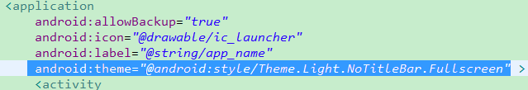
上面工程src工程目录结构如下图所示：
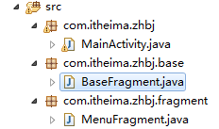
运行上面工程，效果如下：
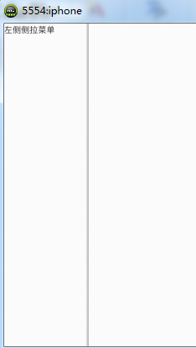

智慧北京之ViewPaper实现tab切换菜单（★★★★）
在该节中我们将实现智慧北京主界面以及tab切换效果。我们的整体思路是首先建立一个HomeFragment，然后在Fragment中使用ViewPager。

4.1 主界面框架的实现
在如下图包中创建HomeFragment，继承BaseFragment。
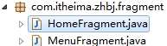
HomeFragment代码清单如下：
public class HomeFragment extends BaseFragment {
//使用xUtils中的ViewUtils进行对象的注入操作
@ViewInject(R.id.layout_content)
private ViewPager viewPager;
@ViewInject(R.id.main_radio)
private RadioGroup main_radio;
private List<BasePager> pagersList;
@Override
public View initView(LayoutInflater inflater) {
view = inflater.inflate(R.layout.frag_home, null);
//注入是基于反射的原理实现的，首先的告诉ViewUtils要反射的类和相应的view对象，这样才能完成findViewById操作
ViewUtils.inject(this, view);
return view;
}

@Override
public void initData(Bundle savedInstanceState) {
//给RadioGroup设置监听事件
main_radio.setOnCheckedChangeListener(new OnCheckedChangeListener() {

@Override
public void onCheckedChanged(RadioGroup group, int checkedId) {
switch (checkedId) {
case R.id.rb_function:
//选中不同的radioButton时完成相应的viewPager的显示
viewPager.setCurrentItem(0);
break;
case R.id.rb_news_center:
viewPager.setCurrentItem(1);
break;
case R.id.rb_smart_service:
viewPager.setCurrentItem(2);

break;
case R.id.rb_gov_affairs:
viewPager.setCurrentItem(3);

break;
case R.id.rb_setting:
viewPager.setCurrentItem(4);

break;
default:
break;
}
}
});
//给RadioGroup设置默认选中的对象为首页
main_radio.check(R.id.rb_function);
//创建一个集合，用于存储不同的页
pagersList = new ArrayList<BasePager>();
pagersList.add(new FunctionPager(getActivity()));
pagersList.add(new NewsCenterPager(getActivity()));
pagersList.add(new SmartServicePager(getActivity()));
pagersList.add(new GovAffairsPager(getActivity()));
pagersList.add(new SettingsPager(getActivity()));
//给viewPager设置适配器
viewPager.setAdapter(new MyAdapter());
}
class MyAdapter extends PagerAdapter{

@Override
public int getCount() {
return pagersList.size();
}

@Override
public boolean isViewFromObject(View arg0, Object arg1) {
return arg0==arg1;
}

@Override
public Object instantiateItem(ViewGroup container, int position) {
View view = pagersList.get(position).getRootView();
container.addView(view);
return view;
}

@Override
public void destroyItem(ViewGroup container, int position, Object object) {
View view = pagersList.get(position).getRootView();
container.removeView(view);
}
}

}

上面的HomeFragment类用到了frag_home.xml布局文件，其代码清单如下：
<?xml version="1.0" encoding="utf-8"?>
<LinearLayout xmlns:android="http://schemas.android.com/apk/res/android"
android:layout_width="fill_parent"
android:layout_height="fill_parent"
android:orientation="vertical" >

<android.support.v4.view.ViewPager
android:id="@+id/layout_content"
android:layout_width="match_parent"
android:layout_height="0dip"
android:layout_weight="1.0" >
</android.support.v4.view.ViewPager>

<RadioGroup
android:id="@+id/main_radio"
android:layout_width="fill_parent"
android:layout_height="60dp"
android:layout_gravity="bottom"
android:background="@drawable/bottom_tab_bg"
android:gravity="center_vertical"
android:orientation="horizontal"
android:paddingTop="2dp" >

<RadioButton
android:id="@+id/rb_function"
style="@style/main_tab_bottom"
android:drawableTop="@drawable/icon_function"
android:text="@string/tab_function" />

<RadioButton
android:id="@+id/rb_news_center"
style="@style/main_tab_bottom"
android:drawableTop="@drawable/icon_newscenter"
android:text="@string/tab_news_center" />

<RadioButton
android:id="@+id/rb_smart_service"
style="@style/main_tab_bottom"
android:drawableTop="@drawable/icon_smartservice"
android:text="@string/tab_smart_service" />
<RadioButton
android:id="@+id/rb_gov_affairs"
style="@style/main_tab_bottom"
android:drawableTop="@drawable/icon_govaffairs"
android:text="@string/tab_gov_affairs" />

<RadioButton
android:id="@+id/rb_setting"
style="@style/main_tab_bottom"
android:drawableTop="@drawable/icon_setting"
android:text="@string/tab_setting" />
</RadioGroup>
</LinearLayout>

在HomeFragment中我们使用了5种BasePager类，分别是FunctionPager、NewsCenterPager等，这五种Paper继承了BasePager，BasePager代码清单如下：
public abstract class BasePager {
protected Context context;
protected View view;
public BasePager(Context context){
this.context = context;
view = initView();
}
public View getRootView(){
return view;
}
public abstract View initView();
public abstract void initData();
}
5种Pager功能都是类似了，因此这里只给出FunctionPager代码清单：
public class FunctionPager extends BasePager {
public FunctionPager(Context context) {
super(context);
}

@Override
public View initView() {
TextView textView = new TextView(context);
textView.setText("首页");
return textView;
}

@Override
public void initData() {
// TODO Auto-generated method stub
}

}

此时工程的src目录结构为：
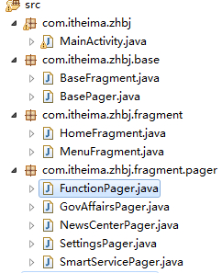
在我们的MainActivity.java中我们得将HomeFragment引入进来。
因为MainActivity.java之前已经创建，这里只需要在其onCreate方法中添加如下代码：
//引入主界面
HomeFragment homeFragment = new HomeFragment();
getSupportFragmentManager()
.beginTransaction()
.replace(R.id.content_frame, homeFragment, "HOME")
.commit();
上面清单中的R.id.content_frame是MainActivity布局文件中FrameLayout的id。
MainActivity的布局文件content.xml文件清单如下：
<?xml version="1.0" encoding="utf-8"?>
<FrameLayout xmlns:android="http://schemas.android.com/apk/res/android"
android:id="@+id/content_frame"
android:layout_width="match_parent"
android:layout_height="match_parent" >
</FrameLayout>
运行上面工程到模拟器，效果如下：
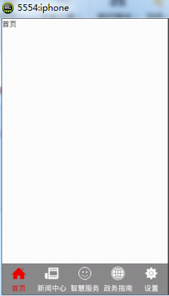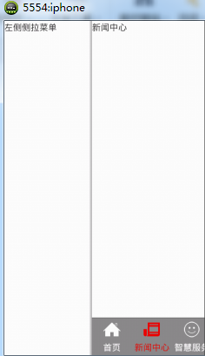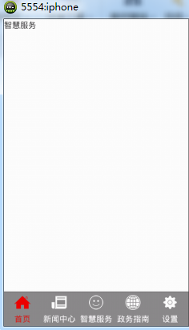
经过使用我们发现上面的效果有些不尽人意的地方，当我们按住屏幕往左滑动的时候我们的ViewPager切换了，但是RadioGroup依然停留在初始位置，这是ViewPager的预加载机制导致的，为了解决这个问题我们先介绍Android中控件的触摸分发机制，然后再修改我们的代码。

4.2 Android触摸事件分发机制
Android中的事件分为按键事件和触摸事件，这里我们对触摸事件进行阐述。
Touch事件是由一个ACTION_DOWN，n个ACTION_MOVE，一个ACTION_UP组成onClick，onLongClick，onScroll等事件。Android中的控件都是继承View这个基类的，而控件分为两种：一种是继承View不能包含其他控件的控件；一种是继承ViewGroup可以包含其他控件的控件，暂且称为容器控件，比如ListView，GridView，LinearLayout等。
这里先对几个函数讲解下。
Ø public boolean dispatchTouchEvent (MotionEvent ev) 这个方法分发TouchEvent
Ø public booleanonInterceptTouchEvent(MotionEvent ev) 这个方法拦截TouchEvent
Ø public boolean onTouchEvent(MotionEvent ev) 这个方法处理TouchEvent
其中view类中有dispatchTouchEvent和onTouchEvent两个方法，ViewGroup继承View，而且还新添了一个onInterceptTouchEvent方法。Activity中也无onInterceptTouchEvent方法，但有另外两种方法。我们可以发现上面3个方法都是返回boolean，那各代表什么意思呢？
➢ public boolean dispatchTouchEvent (MotionEvent ev)
Activity中解释：
Called to process touch screen events.You can override this to intercept all touch screen events before they are dispatched to the window. Be sure to call this implementation for touch screenevents that should be handled normally.
Parameters
ev | The touch screen event.
Returns
· boolean Return true if this event was consumed.
它会被调用处理触摸屏事件，可以重写覆盖此方法来拦截所有触摸屏事件在这些事件分发到窗口之前。通常应该处理触摸屏事件，一定要调用这个实现。当返回值为true时，表示这个事件已经被消费了。
public boolean onInterceptTouchEvent (MotionEvent ev)
Implement this method to intercept all touch screen motion events. This allows you to watch events as they are dispatched to your children, and take ownership of the current gesture at any point.
Using this function takes some care, as it has a fairly complicated interaction with View.onTouchEvent(MotionEvent),and using it requires implementing that method as well as this one in the correct way. Events will be received in the following order:
1. You will receive the down event here.
2. The down event will be handled either by a child of this viewgroup, or given to your own onTouchEvent() method to handle; this means you should implement onTouchEvent() to return true, so you will continue to see therest of the gesture (instead of looking for a parent view to handle it). Also,by returning true from onTouchEvent(), you will not receive any following events in onInterceptTouchEvent() and all touch processing must happen inonTouchEvent() like normal.
3. For as long as you return false from this function, each following event (up to and including the final up) will be delivered first hereand then to the target's onTouchEvent().
4. If you return true from here, you will not receive any following events: the target view will receive the same event but with the action ACTION_CANCEL, and all further events will be delivered to your onTouchEvent() method and no longer appear here.
Parameters
ev | The motion event being dispatched down the hierarchy.
Returns
· Return true to steal motionevents from the children and have them dispatched to this ViewGroup through onTouchEvent(). The current target will receive an ACTION_CANCEL event, and nofurther messages will be delivered here.
基本意思就是：
1. ACTION_DOWN首先会传递到onInterceptTouchEvent()方法
2.如果该ViewGroup的onInterceptTouchEvent()在接收到down事件处理完成之后return false，那么后续的move, up等事件将继续会先传递给该ViewGroup，之后才和down事件一样传递给最终的目标view的onTouchEvent()处理。
3.如果该ViewGroup的onInterceptTouchEvent()在接收到down事件处理完成之后return true，那么后续的move, up等事件将不再传递给onInterceptTouchEvent()，而是和down事件一样传递给该ViewGroup的onTouchEvent()处理，注意，目标view将接收不到任何事件。
4.如果最终需要处理事件的view的onTouchEvent()返回了false，那么该事件将被传递至其上一层次的view的onTouchEvent()处理。
5.如果最终需要处理事件的view的onTouchEvent()返回了true，那么后续事件将可以继续传递给该view的onTouchEvent()处理。
Android touch事件传递机制：
我们可以看看android源代码：
Activity.java中
public boolean dispatchTouchEvent(MotionEvent ev) {
if (ev.getAction() == MotionEvent.ACTION_DOWN) {
onUserInteraction();
}
if (getWindow().superDispatchTouchEvent(ev)) {
return true;
}
return onTouchEvent(ev);
}
暂且不管onUserInteraction方法因为它只是一个空方法如果你没实现的话。getWindow().superDispatchTouchEvent(ev)。其中getWindow()返回的是PhoneWindow。
PhoneWindow.java:
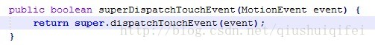
此函数调用super.dispatchTouchEvent(event),Activity的rootview是PhoneWindow.DecorView,它继承FrameLayout。通过super.dispatchTouchEvent把touch事件派发给各个Activity的是子view。同时我可以看到，如果子view拦截了事件，则不会执行onTouchEvent函数。
ViewGroup.java中dispatchTouchEvent方法：
由于代码过长这里就不贴出来了，但也知道它返回的是
return target.dispatchTouchEvent(ev);
这里target指的是所分发的目标，可以是它本身，也可以是它的子View。
ViewGroup.java中的onInterceptTouchEvent方法：
public boolean onInterceptTouchEvent(MotionEvent ev) {
return false;
}

默认情况下返回false，即不拦截touch事件。
View.java中的dispatchTouchEvent方法
/**
* Pass the touch screen motion event down to the target view, or this
* view if it is the target.
*
* @param event The motion event to be dispatched.
* @return True if the event was handled by the view, false otherwise.
*/
public boolean dispatchTouchEvent(MotionEvent event) {
if (mInputEventConsistencyVerifier != null) {
mInputEventConsistencyVerifier.onTouchEvent(event, 0);
}

if (onFilterTouchEventForSecurity(event)) {
//noinspection SimplifiableIfStatement
ListenerInfo li = mListenerInfo;
if (li != null && li.mOnTouchListener != null && (mViewFlags & ENABLED_MASK) == ENABLED
&& li.mOnTouchListener.onTouch(this, event)) {
return true;
}

if (onTouchEvent(event)) {
return true;
}
}

if (mInputEventConsistencyVerifier != null) {
mInputEventConsistencyVerifier.onUnhandledEvent(event, 0);
}
return false;
}
这里我们很清楚可以知道如果if条件不成立则dispatchTouchEvent的返回值是onTouchEvent的返回值
View.java中的onTouchEvent方法
/**
* Implement this method to handle touch screen motion events.
*
* @param event The motion event.
* @return True if the event was handled, false otherwise.
*/
public boolean onTouchEvent(MotionEvent event) {
final int viewFlags = mViewFlags;

if ((viewFlags & ENABLED_MASK) == DISABLED) {
if (event.getAction() == MotionEvent.ACTION_UP && (mPrivateFlags & PFLAG_PRESSED) != 0) {
setPressed(false);
}
// A disabled view that is clickable still consumes the touch
// events, it just doesn't respond to them.
return (((viewFlags & CLICKABLE) == CLICKABLE ||
(viewFlags & LONG_CLICKABLE) == LONG_CLICKABLE));
}

if (mTouchDelegate != null) {
if (mTouchDelegate.onTouchEvent(event)) {
return true;
}
}

if (((viewFlags & CLICKABLE) == CLICKABLE ||
(viewFlags & LONG_CLICKABLE) == LONG_CLICKABLE)) {
switch (event.getAction()) {
case MotionEvent.ACTION_UP:
boolean prepressed = (mPrivateFlags & PFLAG_PREPRESSED) != 0;
if ((mPrivateFlags & PFLAG_PRESSED) != 0 || prepressed) {
// take focus if we don't have it already and we should in
// touch mode.
boolean focusTaken = false;
if (isFocusable() && isFocusableInTouchMode() && !isFocused()) {
focusTaken = requestFocus();
}

if (prepressed) {
// The button is being released before we actually
// showed it as pressed. Make it show the pressed
// state now (before scheduling the click) to ensure
// the user sees it.
setPressed(true);
}

if (!mHasPerformedLongPress) {
// This is a tap, so remove the longpress check
removeLongPressCallback();

// Only perform take click actions if we were in the pressed state
if (!focusTaken) {
// Use a Runnable and post this rather than calling
// performClick directly. This lets other visual state
// of the view update before click actions start.
if (mPerformClick == null) {
mPerformClick = new PerformClick();
}
if (!post(mPerformClick)) {
performClick();
}
}
}

if (mUnsetPressedState == null) {
mUnsetPressedState = new UnsetPressedState();
}

if (prepressed) {
postDelayed(mUnsetPressedState,
ViewConfiguration.getPressedStateDuration());
} else if (!post(mUnsetPressedState)) {
// If the post failed, unpress right now
mUnsetPressedState.run();
}
removeTapCallback();
}
break;

case MotionEvent.ACTION_DOWN:
mHasPerformedLongPress = false;

if (performButtonActionOnTouchDown(event)) {
break;
}

// Walk up the hierarchy to determine if we're inside a scrolling container.
boolean isInScrollingContainer = isInScrollingContainer();

// For views inside a scrolling container, delay the pressed feedback for
// a short period in case this is a scroll.
if (isInScrollingContainer) {
mPrivateFlags |= PFLAG_PREPRESSED;
if (mPendingCheckForTap == null) {
mPendingCheckForTap = new CheckForTap();
}
postDelayed(mPendingCheckForTap, ViewConfiguration.getTapTimeout());
} else {
// Not inside a scrolling container, so show the feedback right away
setPressed(true);
checkForLongClick(0);
}
break;

case MotionEvent.ACTION_CANCEL:
setPressed(false);
removeTapCallback();
removeLongPressCallback();
break;

case MotionEvent.ACTION_MOVE:
final int x = (int) event.getX();
final int y = (int) event.getY();

// Be lenient about moving outside of buttons
if (!pointInView(x, y, mTouchSlop)) {
// Outside button
removeTapCallback();
if ((mPrivateFlags & PFLAG_PRESSED) != 0) {
// Remove any future long press/tap checks
removeLongPressCallback();
setPressed(false);
}
}
break;
}
return true;
}

return false;
}

所以很容易得到触摸事件默认处理流程（以ACTION_DOWN事件为例）：
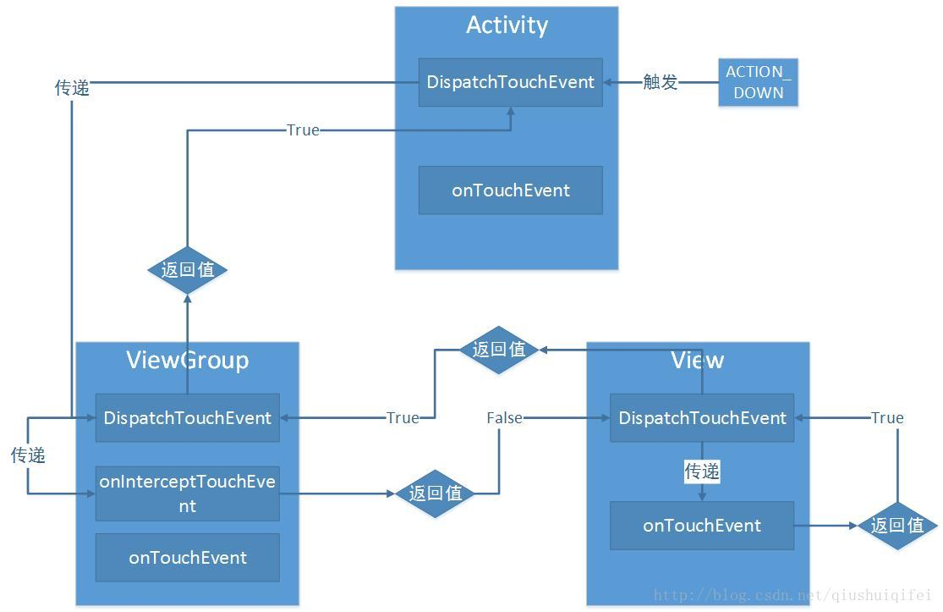
当触摸事件ACTION_DOWN发生之后，先调用Activity中的dispatchTouchEvent函数进行处理，紧接着ACTION_DOWN事件传递给ViewGroup中的dispatchTouchEvent函数，接着viewGroup中的dispatchTouchEvent中的ACTION_DOWN事件传递到调用ViewGroup中的onInterceptTouchEvent函数，此函数负责拦截ACTION_DOWN事件。由于viewGroup下还包含子View，所以默认返回值为false，即不拦截此ACTION_DOWN事件。如果返回false，则ACTION_DOWN事件继续传递给其子view。由于子view不是viewGroup的控件，所以ACTION_DOWN事件接着传递到onTouchEvent进行处理事件。此时消息的传递基本上结束。从上可以分析，motionEvent事件的传递是采用隧道方式传递。隧道方式，即从根元素依次往下传递直到最内层子元素或在中间某一元素中由于某一条件停止传递。
接下来继续分析，事件的处理。刚才ACTION_DOWN事件传递到view的onTouchEvent函数中处理了，默认是返回true，接着view的dispatchTouchEvent返回true，再接着viewGroup的dispatchTouchEvent返回true，最后Activity的dispatchTouchEvent返回true。我们发现，motionEvent事件的处理采用冒泡方式。冒泡方式，从最内层子元素依次往外传递直到根元素或在中间某一元素中由于某一条件停止传递。
下图为程序调试结果：
ACTION_DOWN事件输出：
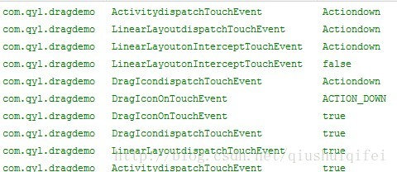
ACTION_MOVE事件输出：
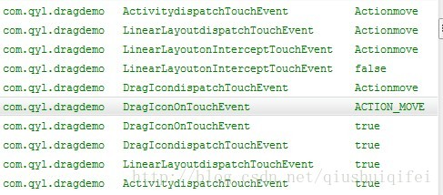
现在我们来做一些改变，就接着以ACTION_DOWN为例
情况一：
我们在View中onTouchEvent中ACTION_DOWN返回false，输出结果如下：
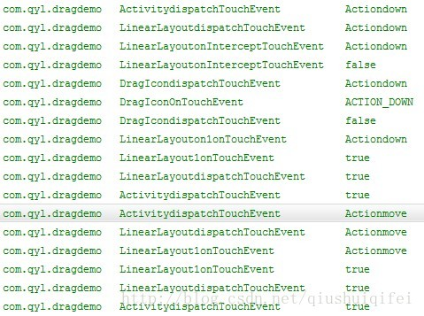
可以发现ACTION_DOWN事件传递到上层的ViewGroup的onTouchEvent，同时返回true，说明事件被ViewGroup消费了。同时之后的touch事件（ACTION_MOVE等）不再传递给view，只传递到ViewGroup，由ViewGroup的onTouchEvent函数处理touch事件。同时onInterceptTouchEvent也不再调用。
情况二：
我们在View中onTouchEvent中ACTION_MOVE返回false，输出结果如下：
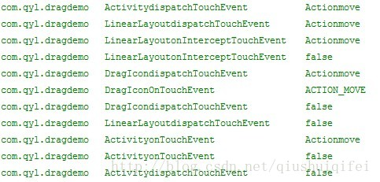
由于view未消费此ACTION_MOVE事件，按照原理来说应该是将事件处理冒泡到ViewGroup去处理，但结果却是Activity处理的。我们知道，触摸事件首先发生的就是ACTION_DOWN事件，我们在onInterceptTouchEvent所解释就可以发现ACTION_DOWN与ACTION_MOVE等事件有区别，ACTION_DOWN事件作为起始事件，它的重要性是要超过ACTION_MOVE和ACTION_UP的，如果发生了ACTION_MOVE或者ACTION_UP，那么一定曾经发生了ACTION_DOWN。也就是说ACTION_DOWN事件被view消费了，而ACTION_MOVE事件没被消费，传递到ViewGroup，由于之前ViewGroup没处理ACTION_DOWN事件，所以它也不处理ACTION_MOVE。但Activity却不一样，它可以接受所有事件。
情况三：
这次在ViewGroup中的onInterceptTouchEvent中ACTION_DOWN返回true
结果如下：
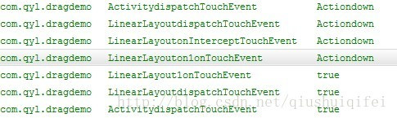
它直接把事件发送给ViewGroup的onTouchEvent处理，此后不再拦截事件直接到viewGroup中的onTouchEvent处理。
情况四：
在ViewGroup中的onInterceptTouchEvent中ACTION_MOVE返回true
结果如下：
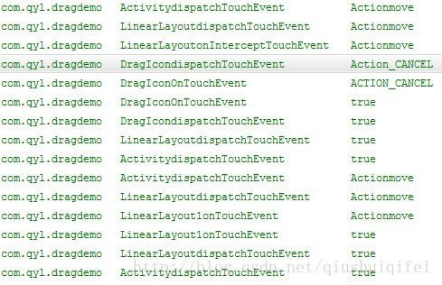
ACTION_MOVE被ViewGroup拦截了，上次处理ACTION_DOWN的view则会收到ACTION_CANCEL事件，之后ViewGroup不再拦截后续事件，事件直接在ViewGroup中的onTouchEvent处理。
还有很多情况，这里不一一列出了。
我发现重写了onTouchEvent函数就无法获取onClick和onLongClick事件。接下来讨论当重写了onTouchEvent，android是如何区分onClick，onLongClick事件的。搞清楚此问题对于如何响应UI各种事件是很重要的，例如类似android桌面的应用程序图标，可以点击，然后长按拖动。
Android中onclick，onLongClick是都是由ACTION_DOWN，ACTION_UP组成。如果在同一个View中onTouchEvent、onclick、onLongClick都进行了重写。onTouchEvent最先捕获ACTION_DOWN、ACTION_UP等单元事件。接下来才可能发生onClick、onLongClick事件。一个onclick事件是由ACTION_DOWN和ACTION_UP组成的。一个onLongClick事件至少有一个ACTION_DOWN。那android具体是怎么实现的呢，可以看源代码：
View.java中：
上面我已经展示了onTouchEvent方法，但由于过长我折叠了一部分代码，现在展开
这个if条件内执行就是click事件处理及longClick事件处理。先看ACTION_DOWN事件
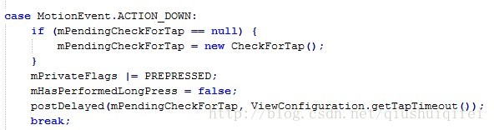
我们看到有个postDelayed方法，此方法意思为延时把线程插入到消息队列。即ACTION_DOWN后触发一个postDelayed方法。mPendingCheckForTap属于CheckForTap的实例。
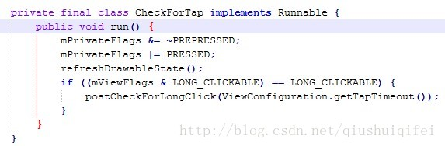
在里面开启一个线程当为LONG_CLICKABLE，调用postCheckForLongClick方法。
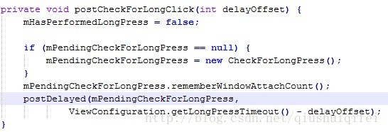
再看mPendingCheckForLongPress这个线程。
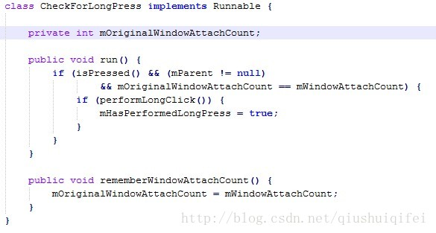
当上面一系列条件全都符合的情况就调用performLongClick方法。
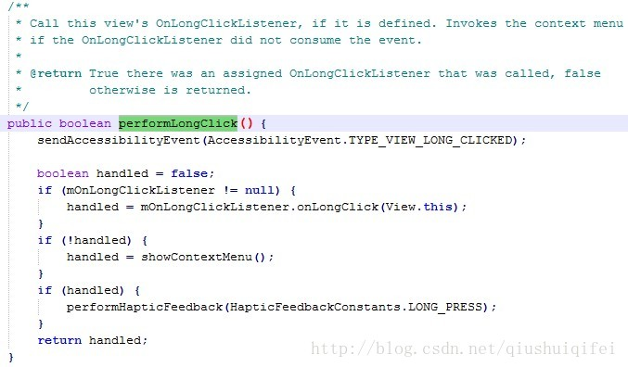
此方法就调用我们熟悉的onLongClick函数。
至此onLongClick事件已经分析完。再接着看ACTION_UP事件
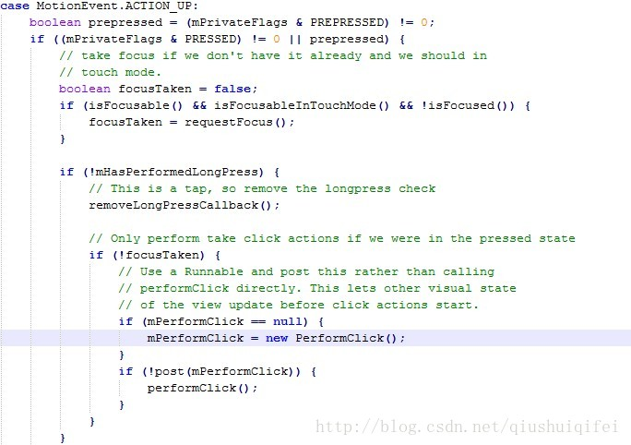
直接关注performClick函数：
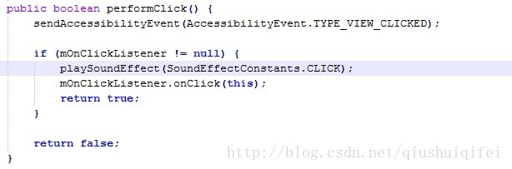
这里我们同样看到了我们熟悉的onClick方法。
所以android这种机制是保证了此onClick和onLongClick能与onTouchEvent并存。接下来考虑onClick与onLongClick是否并存，其实这个问题前面已经阐述了。只要此事件没被消费，它还会接着传递下去。从上面知道onLongClick是在单独的线程执行，发生在ACTION_UP之前。Onclick发生在ACTION_UP之后，也就是说，如果在onLongClick返回false，onClick就会发生，而onlongClick返回true，则代表此事件已经被消费。Onclick不再发生。
如果多次设置onclick事件，则最顶层的onclick覆盖掉底层onclick事件；多次设置onLongClick事件，则只执行底层view的onLongClick方法。当ACTION_DOWN调用之后返回false。
可以看到ACTION_DOWN被消费了，所以不会让上层处理了。

4.3 主界面框架的改进
在4.2节我们介绍了Android的事件分发机制，那么这一节我们将对我们在4.1节创建的架构做改进。改进主要有两个方面，一是解决ViewPager的预加载问题，而是解决滑动事件切换ViewPager的问题。
我们在src目录下创建com.itheima.zhbj.view包，如下图所示。
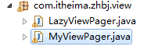
在该包下引入第三方的LazyViewPager.java类，该类通过DEFAULT_OFFSCREEN_PAGES参数来配置ViewPager预加载的页数，我们将其设置为0，则代表不预加载页面。同时LazyViewPager其实是一个自定义的类继承了ViewGroup类。
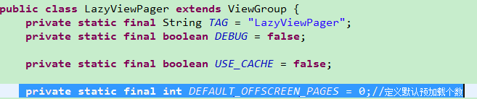
LazyViewPager下载地址：http://pan.baidu.com/s/1pJv9gQR
有了LazyViewPager以后我们还需要自定义MyViewPager继承LazyViewPager，同时覆写父类的onInterceptTouchEvent方法,在该方法中返回false，将时间传播给终止掉。
MyViewPager代码清单如下：
public class MyViewPager extends LazyViewPager {

public MyViewPager(Context context, AttributeSet attrs) {
super(context, attrs);
}

public MyViewPager(Context context) {
super(context);
}
@Override
public boolean onInterceptTouchEvent(MotionEvent ev) {
//向下传递
return false;
}

@Override
public boolean onTouchEvent(MotionEvent ev) {//直接return不管是true还是false 的话 都不能滑动
return false;
}

}
将HomeFragment.java中使用了ViewPager修改为自定义的MyViewPager类，同时修改其布局文件frag_home.xml中ViewPager控件。
frag_home.xml修改内容如下：
<!-- <android.support.v4.view.ViewPager
android:id="@+id/layout_content"
android:layout_width="match_parent"
android:layout_height="0dip"
android:layout_weight="1.0" >
</android.support.v4.view.ViewPager> -->
<com.itheima.zhbj.view.MyViewPager
android:id="@+id/layout_content"
android:layout_width="match_parent"
android:layout_height="0dip"
android:layout_weight="1.0" >
</com.itheima.zhbj.view.MyViewPager>

HomeFragment.java修改内容如下：
//使用xUtils中的ViewUtils进行对象的注入操作
// @ViewInject(R.id.layout_content)
// private ViewPager viewPager;
@ViewInject(R.id.layout_content)
private MyViewPager myViewPager;
// viewPager.setCurrentItem(0);
myViewPager.setCurrentItem(0);
//给viewPager设置适配器
// viewPager.setAdapter(new MyAdapter());
myViewPager.setAdapter(new MyAdapter());
修改好以上几处代码和布局文件后，再次运行该项目于模拟器，发现已经成功解决了预加载和滑动事件被激发的问题。

请求网络（★★）

5.1 客户端请求网络
我们应用的布局已经完成，接下来当软件启动的时候应该初始化数据，这些数据主要是通过访问网络来实现的。
我们修改HomeFragment.java，给自定义的ViewPager对象设置监听事件，当切换到不同的tab菜单时请求相应的网络获取数据。在onPageSelected方法中调用BasePager的initData（）方法。
myViewPager.setOnPageChangeListener(new OnPageChangeListener() {
public void onPageSelected(int position) {
BasePager basePager = pagersList.get(position);
basePager.initData();
}
public void onPageScrolled(int position, float positionOffset, int
ositionOffsetPixels) {
// TODO Auto-generated method stub

}

@Override
public void onPageScrollStateChanged(int state) {
// TODO Auto-generated method stub

}
});
//默认进来时新闻中心
BasePager basePager = pagersList.get(1);
basePager.initData();

软件进入主界面的时候默认加载新闻中心数据，因此我们需要直接调用新闻中心Pager的initData方法。
NewsCenter.java代码需要覆写initData方法，在该方法中实现网络的请求过程，initData方法实现如下：
@Override
public void initData() {
HttpUtils httpUtils = new HttpUtils(5000);
httpUtils.send(HttpMethod.GET, HMApi.NEWS_CENTER_CATEGORIES, null, new RequestCallBack<String>() {

@Override
public void onSuccess(ResponseInfo<String> responseInfo) {
Log.i(TAG , responseInfo.result);
Gson gson = new Gson();
NewCenter newCenter = gson.fromJson(responseInfo.result, NewCenter.class);
//TODO：
}

@Override
public void onFailure(HttpException error, String msg) {
Log.i(TAG, msg);
}
});
}
：上面用到了一个用于处理JSON的开源框架，GSON。
Gson（又称Google Gson）是Google公司发布的一个开放源代码的Java库，主要用途为序列化Java对象为JSON字符串，或反序列化JSON字符串成Java对象。
Gson下载地址：http://pan.baidu.com/s/16jbUu
：我们将请求的URL地址封装在一个类中，HMApi，其代码清单如下：
public class HMApi {
public static final String BASE_URL = "http://10.0.2.2:8080/qbc";
// public static final String BASE_URL = "http://192.168.56.1:8080/qbc";
public final static String NEWS_CENTER_CATEGORIES = BASE_URL+ "/categories.json";
}
上面地址10.0.2.2是Android内置的用于模拟器访问本地服务器的地址。
：在Gson的使用中有如下代码：
NewCenter newCenter = gson.fromJson(responseInfo.result, NewCenter.class);
其中responseInfo.result是服务器返回的json字符串，NewCenter是我们自定义的一个javaBean，这就代码的意思就是将json字符串装换成NewCenter对象，我们必须保证NewCenter的属性必须跟JSON的属性一致。
请求http://10.0.2.2:8080/qbc/categories.json返回的json数据格式如下图所示：
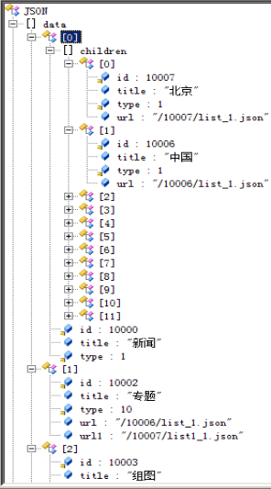
NewCenter.java代码清单如下所示：
public class NewCenter {
public List<NewCenterItem> data;
public List<String> extend;
public String retcode;

public class NewCenterItem {
public List<Children> children;
public String id;
public String title;
public String type;
public String url;
public String url1;
public String dayurl;
public String excurl;
public String weekurl;
}

public class Children {
public String id;
public String title;
public String type;
public String url;
}
}
上面步骤完成后的src目录结构如下：
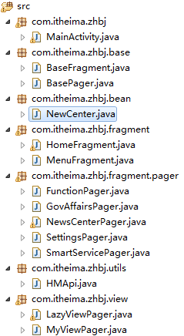

5.2 服务端的搭建
服务端工程下载地址：http://pan.baidu.com/s/1o6l1PRO
将下载好的数据文件夹放到tomcat下的webapps目录下，作为一个web工程发布，本人数据在tomcat中的结构如下图所示：
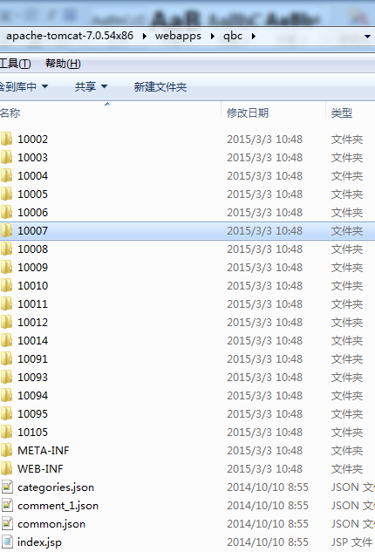
为了能让我们的模拟器能访问到数据，我能需要将1002/1003...10105文件夹中的list_1.json和list_2.json文件内容的url地址改为我们本机的ip地址。
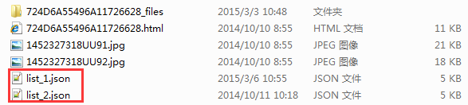

Android布局文件优化（★★★）
要实现一个好的布局，不只是实现了、显示出来就完了，不管层次，堆砌代码也可以实现功能，但是这显然违背了Android布局设计的原则。可能你会说，Android布局设计哪有什么原则，我可以明确告诉你，当然有，只要有利于提高最终效果的方法、意识，我们都可以把它提升为原则。
如果我们的布局嵌套布局，当达到一定程度的时候可能会报java.lang.StackOverflowError错误，如下图所示：
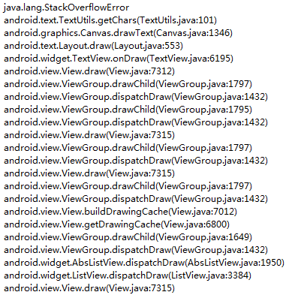
上面的问题说明白点儿就是“嵌套层次过深，导致栈溢出”。最直接的解决方法就是缩减层级，而且缩减层级还有一个重要的好处就是提高页面加载速度，因为Android中的布局是嵌套加载的，多一层布局就要耗费很长的加载时间。这时候我们在xml布局文件中可以巧妙的使用merge节点，下面我会结合hierarchyviewer工具来分别讲述一下merge,ViewStub,include在布局优化中的作用。

6.1 merge的使用
顾名思义，就是合并、融合的意思。使用它可以有效的将某些符合条件的多余的层级优化掉。使用merge的场合主要有两处：
(1) 自定义View中使用，父元素尽量是FrameLayout，当然如果父元素是其他布局，而且不是太复杂的情况下也是可以使用的
(2) Activity中的整体布局，根元素需要是FrameLayout
下面这个例子将融合这两种情况，来展示如何缩减布局层次。
总体显示界面如图所示：
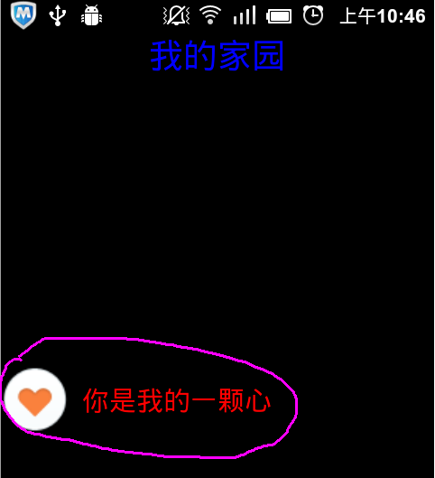
其中粉红色圈住的部分为我们的自定义View。
整个界面的布局layout_mergedemo.xml如下：
<FrameLayout xmlns:android="http://schemas.android.com/apk/res/android"
xmlns:tools="http://schemas.android.com/tools"
android:layout_width="fill_parent"
android:layout_height="fill_parent">
<TextView

android:layout_width="fill_parent"
android:layout_height="wrap_content"
android:textSize="25sp"
android:textColor="#FF0000FF"
android:gravity="center_horizontal"
android:text="我的家园"/>
<com.example.myandroiddemo.MyItemView
android:id="@+id/myitem_view"
android:layout_width="fill_parent"
android:layout_height="wrap_content"
android:layout_gravity="center" />
</FrameLayout>

自定义布局view_item.xml如下：
<LinearLayout xmlns:android="http://schemas.android.com/apk/res/android"
xmlns:tools="http://schemas.android.com/tools"
android:layout_width="fill_parent"
android:layout_height="fill_parent"
android:orientation="horizontal" >
<ImageView
android:id="@+id/view_item_img"
android:layout_width="50dp"
android:layout_height="50dp"
android:scaleType="fitXY"/>
<TextView
android:id="@+id/view_item_txt"
android:layout_width="fill_parent"
android:layout_height="50dp"
android:gravity="center_vertical"
android:layout_marginLeft="10dp"
android:textSize="20sp"
android:textColor="#FFFF0000"/>
</LinearLayout>
自定义View使用下面来解析布局：
public class MyItemView extends LinearLayout {
......
private void initView(Context context) {
mContext = context;
View view = LayoutInflater.from(mContext).inflate(R.layout.view_item, this, true);
mMyItemImg = (ImageView)view.findViewById(R.id.view_item_img);
mMyItemText = (TextView)view.findViewById(R.id.view_item_txt);
}
......
}

整个功能开发完成之后，使用hierarchyviewer来看一下布局层次：
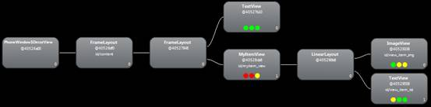
我们发现简单的一个功能竟然使用了六层布局，包括每个Window自动添加的PhoneWindow$DecorView和FrameLayout（id/content）。明显可以看到这个布局存在冗余，比如第二层和第三层的FrameLayout，比如第四层的MyItemView(LinearLayout子类)和第五层的LinearLayout，都可以缩减。
好了，该我们的merge标签大显身手了。将布局这样修改：
简化layout_mergedemo.xml：
<merge xmlns:android="http://schemas.android.com/apk/res/android"
xmlns:tools="http://schemas.android.com/tools">
<TextView
android:layout_width="fill_parent"
android:layout_height="wrap_content"
android:textSize="25sp"
android:textColor="#FF0000FF"
android:gravity="center_horizontal"
android:text="我的家园"/>
<com.example.myandroiddemo.MyItemView
android:id="@+id/myitem_view"
android:layout_width="fill_parent"
android:layout_height="wrap_content"
android:layout_gravity="center" />
</merge>
简化view_item.xml：
<merge xmlns:android="http://schemas.android.com/apk/res/android"
xmlns:tools="http://schemas.android.com/tools" >
<ImageView
android:id="@+id/view_item_img"
android:layout_width="50dp"
android:layout_height="50dp"
android:scaleType="fitXY"/>
<TextView
android:id="@+id/view_item_txt"
android:layout_width="fill_parent"
android:layout_height="50dp"
android:gravity="center_vertical"
android:layout_marginLeft="10dp"
android:textSize="20sp"
android:textColor="#FFFF0000"/>
</merge>
因为这里merge代替的布局元素为LinearLayout，而不是FrameLayout，所以我们需要在自定义布局代码中将LinearLayout的属性添加上，比如垂直或者水平布局，比如背景色等，此处设置为水平布局：
private void initView(Context context) {
setOrientation(LinearLayout.HORIZONTAL);
……
}
修改后我们再来看看布局层次吧：
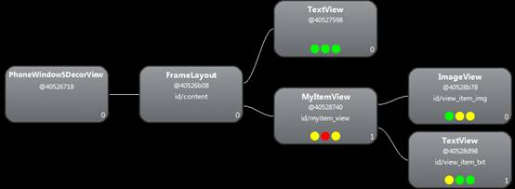
我们可以看到只有四层了，加载速度也明显加快，特别是如果布局比较复杂，子View较多的情况下，合理使用merge能大大提高程序的速度和流畅性。

但是使用merge标签还是有一些限制的，具体有以下几点：
（1） merge只能用在布局XML文件的根元素
（2） 使用merge来inflate一个布局时，必须指定一个ViewGroup作为其父元素，并且要设置inflate的attachToRoot参数为true。（参照inflate(int, ViewGroup, boolean)）
（3） 不能在ViewStub中使用merge标签。最直观的一个原因就是ViewStub的inflate方法中根本没有attachToRoot的设置

6.2 ViewStub的使用
其实就是一个轻量级的页面，我们通常使用它来做预加载处理，来改善页面加载速度和提高流畅性，ViewStub本身不会占用层级，它最终会被它指定的层级取代。
比如有如下布局文件，layout_loading.xml布局文件：
<merge xmlns:android="http://schemas.android.com/apk/res/android">
<ViewStub
android:id="@+id/viewstub"
android:layout_width="fill_parent"
android:layout_height="fill_parent"/>
<NetErrAndLoadView
android:id="@+id/start_loading_lay"
android:layout_width="fill_parent"
android:layout_height="fill_parent" />
</merge>
这个页面是相当轻量级的，所以导致动画加载速度非常快、而且流畅。等页面切换动画完成之后，我们再指定ViewStub的资源，来加载实际的页面，这个资源就是实际要加载的页面的布局文件。比如要加载MainActivity的布局文件layout_main.xml，onCreate实现如下：
protected void onCreate(Bundle savedInstanceState) {
super.onCreate(savedInstanceState);
setContentView(R.layout.layout_loading);

mLoadHandler = new Handler();
mLoadingView = (NetErrAndLoadView)findViewById(R.id.start_loading_lay);
mLoadingView.startLoading();
mViewStub = (ViewStub)findViewById(R.id.viewstub);
mViewStub.setLayoutResource(R.layout.layout_main);

mLoadHandler.postDelayed(new Runnable() {
@Override
public void run() {
mViewStub.inflate();
mLoadingView.hide();
}
},500);
}

上面的500单位是ms，就是延迟加载的时间。上面使用的是动态添加ViewStub指向布局资源的方法（mViewStub.setLayoutResource(R.layout.layout_main))，当然根据需要可以直接在ViewStub的布局块儿中设置，需要设置ViewStub标签下的layout属性(android:layout="@layout/ layout_main")。
ViewStub也是有少许缺点的，下面所说：
1、ViewStub只能Inflate一次，之后ViewStub对象会被置为空。按句话说，某个被ViewStub指定的布局被Inflate后，就不能够再通过ViewStub来控制它了。所以它不适用 于需要按需显示隐藏的情况。
2、 ViewStub只能用来Inflate一个布局文件，而不是某个具体的View，当然也可以把View写在某个布局文件中。如果想操作一个具体的view，还是使用visibility属性吧。
3、 ViewStub中不能嵌套merge标签。不过这些确定都无伤大雅，我们还是能够用ViewStub来做很多事情。

6.3 include的使用
制造这个标签纯碎是为了布局重用，在项目中通常会存在一些布局公用的部分，比如自定义标题，我们不需要把一份代码Ctrl C, Ctrl V的到处都是，严重违背程序简洁化、模块儿化的设计思想。简单说一下如何调用吧，比如现在有一个公用布局head.xml，如果在其他的布局中引用，只需要这样添加include标签：
<include android:layout_width="fill_parent" android:layout_height="wrap_content" layout="@layout/head" />
这个标签下的布局在父布局刷新时候同样是会加载的，所以它即不能像merge那样缩减层级，也不能像ViewStub那样轻量级实现延迟加载，它就是用来布局重用的。

至此，本文档完！
2015年3月6日 星期五 17:41:28
北京市海淀区中关村软件园国际软件大厦

